# Rk Hal3 PCBA Camera test 说明文档

1. **抓取正常开机后，打开系统camera app 查看前后摄的media 设备链路信息**：

adb push media-ctl /system/bin/

adb shell media-ctl –p

以3399 ov13850 为例，会列出如下media 链路信息：

rk3399_mid:/ # media-ctl -p

Opening media device /dev/media0

Enumerating entities

Found 8 entities

Enumerating pads and links

Media controller API version 0.0.0

Media device information

------------------------

driver rkisp1

model rkisp1

serial

bus info

hw revision 0x0

driver version 0.0.0

Device topology

- entity 1: rkisp1-isp-subdev (4 pads, 6 links)

type V4L2 subdev subtype Unknown

device node name /dev/v4l-subdev0

pad0: Sink

[fmt:SBGGR10/4224x3136

crop.bounds:(0,0)/4224x3136

crop:(0,0)/4224x3136]

<- "rkisp1_dmapath":0 []

<- "rockchip-mipi-dphy-rx":1 [ENABLED]

pad1: Sink

<- "rkisp1-input-params":0 [ENABLED]

pad2: Source

[fmt:YUYV2X8/4224x3136

crop.bounds:(0,0)/4224x3136

crop:(0,0)/4224x3136]

-> "rkisp1_selfpath":0 [ENABLED]

-> "rkisp1_mainpath":0 [ENABLED]

pad3: Source

-> "rkisp1-statistics":0 [ENABLED]

- entity 2: rkisp1_mainpath (1 pad, 1 link)

type Node subtype V4L

device node name /dev/video0

pad0: Sink

<- "rkisp1-isp-subdev":2 [ENABLED]

- entity 3: rkisp1_selfpath (1 pad, 1 link)

type Node subtype V4L

device node name /dev/video1

pad0: Sink

<- "rkisp1-isp-subdev":2 [ENABLED]

- entity 4: rkisp1_dmapath (1 pad, 1 link)

type Node subtype V4L

device node name /dev/video2

pad0: Source

-> "rkisp1-isp-subdev":0 []

- entity 5: rkisp1-statistics (1 pad, 1 link)

type Node subtype V4L

device node name /dev/video3

pad0: Sink

<- "rkisp1-isp-subdev":3 [ENABLED]

- entity 6: rkisp1-input-params (1 pad, 1 link)

type Node subtype V4L

device node name /dev/video4

pad0: Source

-> "rkisp1-isp-subdev":1 [ENABLED]

- entity 7: rockchip-mipi-dphy-rx (2 pads, 2 links)

type V4L2 subdev subtype Unknown

device node name /dev/v4l-subdev1

pad0: Sink

[fmt:SBGGR10/4224x3136]

<- "m00_b_ov13850 1-0010":0 [ENABLED]

pad1: Source

[fmt:SBGGR10/4224x3136]

-> "rkisp1-isp-subdev":0 [ENABLED]

- entity 8: m00_b_ov13850 1-0010 (1 pad, 1 link)

type V4L2 subdev subtype Sensor

device node name /dev/v4l-subdev2

pad0: Source

[fmt:SBGGR10/4224x3136]

-> "rockchip-mipi-dphy-rx":0 [ENABLED]

1. **根据步骤（一）中的链路信息在PCBA 代码中创建链路**：

例如：Rkhal3_camera/camera_test.c:

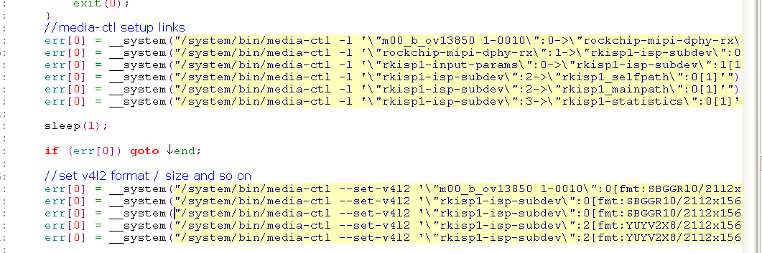

这块pcba 代码需根据不同类型的sensor进行链路配置进行修改。

**不同类型sensor 配置规则如下：**

**2.1** 配置链路：

*MIPI-RAW-Sensor -> MIPI 接口->ISP*

以ov5648 为例：配置链路命令如下：

media-ctl -l '"ov5648 2-0036":0->"rockchip-mipi-dphy-rx":0[1]'

配置好后，media-ctl –p 命令查看如下：会显示ENABLED （下同）

media-ctl -l '"rockchip-mipi-dphy-rx":1->"rkisp1-isp-subdev":0[1]'

media-ctl -l '"rkisp1-input-params":0->"rkisp1-isp-subdev":1[1]'

media-ctl -l '"rkisp1-isp-subdev":2->"rkisp1_selfpath":0[1]'

media-ctl -l '"rkisp1-isp-subdev":2->"rkisp1_mainpath":0[1]'

media-ctl -l '"rkisp1-isp-subdev":3->"rkisp1-statistics":0[1]'

*MIPI-YUV-Sensor -> MIPI 接口->ISP*

以GC2145-MIPI-YUV 为例：配置链路命令如下：

media-ctl -l '"gc2145 2-003c":0->"rockchip-mipi-dphy-rx":0[1]'

media-ctl -l '"rockchip-mipi-dphy-rx":1->"rkisp1-isp-subdev":0[1]'

其他同1

*Parallel-Sensor ->ISP*

以GC2145-DVP 为例：

media-ctl -l '"gc2145 2-003c":0->"rkisp1-isp-subdev":0[1]'

media-ctl -l '"rkisp1-input-params":0->"rkisp1-isp-subdev":1[1]'

media-ctl -l '"rkisp1-isp-subdev":2->"rkisp1_selfpath":0[1]'

media-ctl -l '"rkisp1-isp-subdev":2->"rkisp1_mainpath":0[1]'

media-ctl -l '"rkisp1-isp-subdev":3->"rkisp1-statistics":0[1]'

*Parallel sensor –>stream_cif*

以GC0329 为例：

media-ctl -l '"gc0329 0-0031":0->"stream_cif":0[1]'

2.2配置各entity 格式

*MIPI-RAW-Sensor -> MIPI 接口->ISP*

以ov5648 为例：全分辨率2592x1944 输出

配置各entity 和pad 的格式如下：

media-ctl --set-v4l2 '"ov5648 2-0036":0[fmt:SBGGR10/2592x1944]'

media-ctl --set-v4l2 '"rkisp1-isp-subdev":0[fmt:SBGGR10/2592x1944]'

media-ctl --set-v4l2 '"rkisp1-isp-subdev":0[fmt:SBGGR10/2592x1944]' --set-v4l2 '"rkisp1-isp-subdev":0[crop:(0,0)/2592x1944]'

media-ctl --set-v4l2 '"rkisp1-isp-subdev":2[fmt:YUYV2X8/2592x1944]'

media-ctl --set-v4l2 '"rkisp1-isp-subdev":2[fmt:YUYV2X8/2592x1944]' --set-v4l2 '"rkisp1-isp-subdev":2[crop:(0,0)/2592x1944]'

在pcba 环境下，使用命令：media-ctl --get-v4l2 '"rkisp1-isp-subdev":0’ 或media-ctl -p

查看设置的格式和链路是否跟系统camera app打开时的链路信息一致.

1. **链路配置成功后，开始pcba抓图测试**：

例如：Rkhal3_camera/camera_test.c:

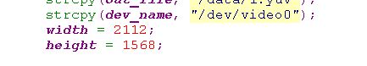

抓取摄像头数据测试，只需代码中修改这三行，

width / height 变量的值按 链路中fmt:YUYV2X8/2592x1944 这个宽高来填写，

dev_name 设备节点填写按如下规则：

连接到isp的摄像头由entity 2: rkisp1_mainpath 这个单元的设备节点确定

连接到cif 的摄像头由entity 1: stream_cif 这个单元的所在设备节点确定

这三个配置好后，pcba camera 测试代码就可从相应设备节点抓图测试.